**МИНОБРНАУКИ РОССИИ**

**Санкт-Петербургский государственный**

**электротехнический университет**

**«ЛЭТИ» им. В.И. Ульянова (Ленина)**

**Кафедра РЭС**

Курсовая РАБОТА

**по дисциплине «Устройства генерирования и формирования радиосигналов»**

Тема: Проектирование устройства генерирования  
и формирования радиосигналов

|  |  |  |
| --- | --- | --- |
| Студент гр. 1181 |  | Константинов Н.С. |
| Преподаватель |  | Сафин В.Г. |

Санкт-Петербург

2024

# ЗАДАНИЕ НА КУРСОВУЮ РАБОТУ

|  |
| --- |
| Студент Константинов Н.С. |
| Группа 1181 |
| Тема работы: проектирование устройства генерирования и формирования радиосигналов |
| Исходные данные:   |  |  |  | | --- | --- | --- | | Тип ОКГ | Частота, МГц | Тип транзистора | | 2 | 4 | ГТ311 |   Табл. 1. Параметры опорного кварцевого генератора |
| Табл. . Параметры синтезатора сетки частот   |  |  |  |  |  | | --- | --- | --- | --- | --- | | Тип ССЧ | Минимальная частота, МГц | Максимальная частота, МГц | Макс. номер комб. сост. | Шаг сетки частот, кГц | | 2 | 5 | 20 | 6 | 1 | |
| Табл. . Параметры усилителя мощности   |  |  | | --- | --- | | Тип транзистора | Уровень выходной мощности, Вт | | БТ | 535 | |
| Табл. . Параметры модулятора   |  |  | | --- | --- | | Тип модуляции | Тип модулятора | | АЗА | Фазокомпенсационный | |
| Табл. . Параметры БКФ   |  |  |  |  | | --- | --- | --- | --- | | Тип фильтра | Коэф. перекрытия | Порядок | Номер фильтра | | ПФ | 1,5 | 5 | 2 | |

|  |  |  |
| --- | --- | --- |
| Предполагаемый объем пояснительной записки:  Не менее 20 страниц. | | |
| Дата выдачи задания: | | |
| Дата сдачи курсовой работы: | | |
| Дата защиты курсовой работы: | | |
| Студент |  | Константинов Н.С. |
| Преподаватель |  | Сафин В.Г. |

# АННОТАЦИЯ

Курсовая работа посвящена проектированию устройства генерирования и формирования радиосигналов, включающего основные функциональные элементы: опорный кварцевый генератор (ОКГ), синтезатор сетки частот (ССЧ), устройство ввода информационного сигнала, оконечный каскад и блок коммутируемых фильтров. В ходе работы произведён расчет параметров каждого узла, включая энергетические характеристики автогенератора, элементы цепей питания и оконечного каскада. Внимание уделено синтезу частот, реализации однополосной модуляции и проектированию фильтров для подавления высших гармоник. Полученные результаты подтверждают стабильность и эффективность разработанной схемы в соответствии с техническим заданием.

**SUMMARY**

The coursework focuses on the design of a device for generating and shaping radio signals, including key functional components: a crystal oscillator (OСО), a frequency grid synthesizer (FGS), an information signal input unit, an output stage, and a block of switched filters. The study involves calculating the parameters of each unit, including the energy characteristics of the oscillator, elements of the power supply circuits, and the output stage. Particular attention is paid to frequency synthesis, implementation of single-sideband modulation, and the design of filters to suppress higher harmonics. The results confirm the stability and efficiency of the developed scheme in accordance with the technical requirements.

# ВВЕДЕНИЕ

Радиопередатчики широко используются в радиолокационных и радионавигационных системах, средствах связи, радиовещании и телевидении. Одним из ключевых требований к этим устройствам является высокая стабильность частоты генерируемых сигналов. Эта характеристика напрямую влияет на точность и разрешающую способность радиолокационных и радионавигационных систем, минимизацию ошибок измерений в измерительных приборах, а также на качество и надежность работы систем связи, радиовещания и телевидения.

Устройство включает в себя следующие составляющие:

ОКГ – опорный кварцевый генератор, являющийся источником высокостабильных колебаний;

ССЧ – синтезатор сетки частот, формирующие из опорной частоты необходимые рабочие частоты;

УВИС – устройство ввода информационного сигнала;

ТУМ – тракт усиления мощности;

ОК – оконечный каскад, обеспечивающий необходимый уровень мощности на выходе устройства;

БКФ – блок коммутируемых фильтров, предназначенный для фильтрации превышающих допустимый уровень высших гармоник, появляющихся на выходе передатчика из-за отличия реальных характеристик транзисторов от кусочно-линейных и из-за асимметричности плеч двухтактных схем.

СУ - согласующее устройство;

УССФ – устройство связи, согласования и фильтрации предназначено для связи выходного каскада с выходным фидером, выдает нужный уровень сигнала с нужной модуляцией.

Структурная схема такого устройства представлена на рис. 1.

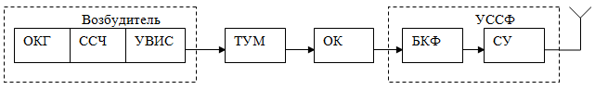

Рис. . Структурная схема радиопередающего устройства

Структурная схема устройства генерации включает три ключевых звена: ОКГ, ССЧ и УВИС, которые образуют возбудитель, обеспечивающий генерацию высокостабильных колебаний при низкой мощности. В рамках данной работы будет выполнено описание и расчет работы звеньев ОКГ, ССЧ (на уровне структуры) и ОК.

**СОДЕРЖАНИЕ**

ЗАДАНИЕ НА КУРСОВУЮ РАБОТУ 2

АННОТАЦИЯ 4

ВВЕДЕНИЕ 5

1. Расчёт параметров и режима работы опорного кварцевого генератора 8

1. Расчёт параметров транзистора 9

2. Расчёт параметров колебательной системы 10

3. Расчет энергетических параметров автогенератора 12

4. Расчет цепи питания транзистора 14

2. Расчёт оконечного каскада 17

1. Параметры биполярного транзистора 17

2. Расчёт выходной цепи транзистора 17

3. Расчёт входной цепи 20

4. Схема оконечного каскада 23

3. Синтезатор сетки частот 26

1. Синтезатор сетки частот с идентичными декадами 26

2. Ввод информационного сигнала 29

4. Блок коммутируемых фильтров 30

Заключение 34

Список использованных источников 35

# Расчёт параметров и режима работы опорного кварцевого генератора

Проектирование устройства происходит на базе транзистора ГТ311, параметры которого приведены ниже, в табл. 6.

Табл. . Параметры транзистора ГТ311

|  |  |  |  |  |  |  |  |  |  |  |  |
| --- | --- | --- | --- | --- | --- | --- | --- | --- | --- | --- | --- |
| Тип проводимости | Основные параметры | | | | | | | Предельные параметры | | | |
| fт_min, МГц | fт_ma x, МГц | Sгр, А/В | β0 | Еб0, В | Cк, пФ | rб, Ом | Uк.доп, В | uэ-б.доп, В | iк.доп, А | Рк.доп, Вт |
| n-p-n | 300 | 800 | 0,05 | 50 | 0,25 | 3 | 60 | 12 | 2 | 0,05 | 0,15 |

Подбирая кварцевый резонатор, будем руководствоваться следующими соображениями: резонансная частота должна быть несколько ниже ; если имеется несколько резонаторов с требуемой частотой, предпочтение следует отдать резонатору с большей добротностью и меньшим значением .

Таким образом, параметры выбранного резонатора сведены в табл. 7.

|  |  |  |  |  |
| --- | --- | --- | --- | --- |
| , МГц | , Ом |  | , пФ | , мВт |
| 3,999931 | 44 | 58000 | 4 | 2 |

Табл. . Параметры кварцевого резонатора

Для обеспечения высокой стабильности амплитуды колебаний угол отсечки коллекторного тока в стационарном режиме выбирается из условия . Зададимся углом отсечки . Коэффициенты Берга при таком угле осечки равны: ; .

## Расчёт параметров транзистора

Произведём расчёт параметров транзистора и для удобства представления значения параметров транзистора сведём в табл. 8.

#### Максимально возможная амплитуда импульса коллекторного тока транзистора

, значит принимаем .

#### Постоянная составляющая коллекторного тока

#### Первая гармоника коллекторного тока

#### Определение параметров крутизны

#### Амплитуда первой гармоники напряжения на базе транзистора

Табл. . Параметры транзистора ОКГ

|  |  |  |  |
| --- | --- | --- | --- |
| Величина | Вычисление | Значение | Ед. измерения |
|  |  |  |  |
|  |  |  |  |
|  |  |  |  |
|  |  |  |  |
|  |  |  |  |

## Расчёт параметров колебательной системы

Произведём расчёт параметров колебательной системы и цепи обратной связи. Для удобства представления значения параметров колебательной системы сведены в табл. 9.

#### Сопротивление резистора в эмиттерной цепи

#### Резистивное сопротивление, результирующее параллельного соединения входного сопротивления транзистора и резистора в эмиттерной цепи

#### Зададим эквивалентное сопротивление контура в точках подключения кварцевого резонатора

#### Вспомогательный параметр А

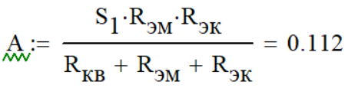

#### Отношение емкостей

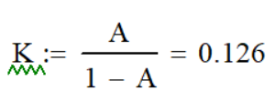

#### Эквивалентное сопротивление контура

#### Параметры колебательной системы

#### Индуктивность, нейтрализующая ёмкость кварцедержателя

Табл. . Параметры элементов колебательной системы

|  |  |  |  |
| --- | --- | --- | --- |
| Величина | Вычисление | Значение | Единица измерения |
|  |  |  |  |
|  |  |  |  |
|  |  |  |  |
|  |  |  |  |
|  |  |  |  |
|  |  |  |  |
|  |  |  |  |
|  |  |  |  |
|  |  |  |  |
|  |  |  |  |
|  |  |  |  |
|  |  |  |  |

## Расчет энергетических параметров автогенератора

Опираясь на полученные ранее значения параметров транзистора и элементов колебательной системы, рассчитаем энергетические параметры автогенератора. Для удобства представления значения энергетических параметров автогенератора представлены в табл. 10.

#### Вспомогательный параметр

#### Сопротивление коллекторной нагрузки

#### Амплитуда напряжения на коллекторе

#### Напряжение источника коллекторного питания

Напряжение источника коллекторного питания выбирается из условия работы в недонапряжённом режиме: . Принимаем значение .

Рассчитаем для проверки режима работы транзистора:

Т.к. режим работы транзистора подобран корректно.

#### Расчёт мощности, потребляемой от источника напряжения

#### Расчёт мощности, отдаваемой транзистором

#### Расчёт мощности, рассеиваемой на коллекторе

#### Коэффициент полезного действия коллекторной цепи

Для удобства представления сведём все полученные величины в табл. 10.

Табл. . Энергетические параметры автогенератора

|  |  |  |  |
| --- | --- | --- | --- |
| Величина | Вычисление | Значение | Ед. измерения |
|  |  |  |  |
|  |  |  |  |
|  |  |  |  |
|  |  |  |  |
|  |  |  |  |
|  |  |  |  |
|  |  |  |  |
|  |  |  |  |

## Расчет цепи питания транзистора

#### Постоянная составляющая тока базы

#### Напряжение смещения на базе

#### Ток базового делителя

#### Сопротивление в эмиттерной цепи

#### Напряжение источника коллекторного питания

#### Сопротивление R2 резисторного делителя

#### Сопротивление R1 резисторного делителя

#### Сопротивление резисторного делителя

#### Ёмкость конденсатора

Емкость конденсатора должна быть достаточно велика для обеспечения фильтрации переменной составляющей, но должна обеспечивать стационарный режим колебаний АГ, то есть отсутствие режима прерывистой генерации и самомодуляции.

Подберём значение из стандартного ряда:

#### Ёмкость блокировочных конденсаторов ,

#### Ёмкость

Разделительную емкость выбирают исходя из того, что ее сопротивление должно быть намного меньше сопротивления нагрузки - входного сопротивления датчика опорных частот ().

Подберём значение из стандартного ряда:

Для удобства представления сведём все полученные величины в табл. 11.

Табл. . Элементы цепи питания транзистора

|  |  |  |  |
| --- | --- | --- | --- |
| Величина | Вычисление | Значение | Ед. измерения |
|  |  |  |  |
|  |  |  |  |
|  |  |  |  |
|  |  |  |  |
|  |  |  |  |
|  |  |  |  |
|  |  |  |  |
|  |  |  |  |
|  |  |  |  |
|  |  |  |  |
|  |  |  |  |

# Расчёт оконечного каскада

## Параметры биполярного транзистора

В соответствии с техническим заданием усилитель мощности в должен быть построен на базе биполярного транзистора. Учтём, что необходимый уровень мощности на выходе –

Для обеспечения необходимого уровня мощности подойдёт модель биполярного транзистора 2Т931А, технические характеристики которого приведены в табл. 12.

Табл. . Параметры БТ 2Т931А

|  |  |  |  |  |  |  |
| --- | --- | --- | --- | --- | --- | --- |
| Тип | uк доп, В | iкm доп, А | Iк0 доп, А | fт, МГц | β0=h21оэ | Lэ, нГн |
| 2Т931A | 60 | - | 15 | 400 | 50 | 0.3 |
| Lб, нГн | Lк, нГн | Ск, пФ | rб, Ом | rнас, Ом | Rт п-к, 0С/Вт | tп доп,0С |
| 1.5 | 1.5 | 200 | 0.5 | 0.3 | 0.8 | 160 |

## Расчёт выходной цепи транзистора

#### Температура корпуса

Учитывая параметры транзистора , зададимся температурой корпуса .

#### Мощность, рассеиваемая на коллекторе

#### Напряжение питания коллектора

#### Крутизна линии граничного режима

#### Амплитуда импульса коллекторного тока

Зададим предельное значение .

Выберем количество двухтактных ячеек равное 4.

Тогда,

Угол отсечки .

#### Амплитуда первой гармоники коллекторного тока

#### Амплитуда постоянной составляющей коллекторного тока

Согласно технической документации . Рассчитанное значение соответствует требуемому уровню тока.

#### Остаточное напряжение на коллекторе

#### Амплитуда переменного напряжения на коллекторе

#### Сопротивление нагрузки по первой гармонике, ощущаемое одним транзистором

Стандартного кабеля с таким сопротивлением нет, поэтому возьмём ближайшее стандартное сопротивление (РП- 4-7-11).

Пересчитаем полученные ранее данные согласно подобранному волновому сопротивлению.

#### Амплитуда импульса коллекторного тока

#### Амплитуда первой гармоники коллекторного тока

#### Амплитуда постоянной составляющей коллекторного тока

#### Остаточное напряжение на коллекторе

#### Амплитуда переменного напряжения на коллекторе

Согласно технической документации . Рассчитанное значение соответствует требуемому уровню напряжения.

#### Мощность по первой гармонике, отдаваемая в нагрузку одним транзистором

#### Мощность, потребляемая транзистором от источника питания

#### Мощность, рассеиваемая на коллекторе

#### Коэффициент полезного действия по цепи коллектора

## Расчёт входной цепи

Физическая эквивалентная схема транзистора (рис.2а), эквивалентная схема (рис. 2б), в структуре которой отсутствуют связи входной и выходной цепей.

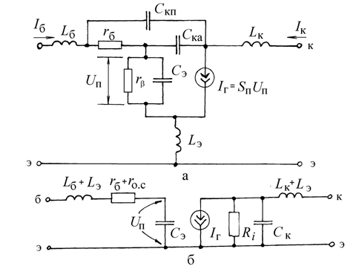

Рис. . Эквивалентные схемы биполярного транзистора

#### Выходное сопротивление транзистора

Выходное сопротивление транзистора на частотах выше , обусловленное внутренней обратной связью через ёмкость коллекторного перехода :

При работе транзистора с отсечкой коллекторного тока необходимо учитывать эффект увеличения эквивалентного сопротивления по первой гармонике

- коэффициент приведения внутреннего сопротивления ( при угле отсечки ).

#### Нагрузочный коэффициент

Нагрузочный коэффициент, учитывающий уменьшение коллекторного тока по отношению к току внутреннего генератора

#### Индуктивная и резистивная составляющие входного сопротивления транзистора

Учтём, что , .

#### Добротность входной цепи на верхней рабочей частоте

#### Усреднённое за время протекания тока значение крутизны транзистора по переходу

#### Усреднённое значение диффузионной ёмкости открытого эмиттерного перехода

#### Первая гармоника тока внутреннего генератора в эквивалентной схеме транзистора

Первая гармоника коллекторного тока транзистора при коротком замыкании нагрузки

#### Амплитуда напряжения на эмиттерном переходе в открытом состоянии

#### Эквивалентная емкость входной цепи

Учтём, что резонансная частота последовательного контура, которому эквивалентна входная цепь транзистора с учетом коррекции, выбирается равной верхней рабочей частоте усилителя

#### Ёмкость корректирующего конденсатора

Для обеспечения требуемого значения последовательно с базой транзистора включается корректирующий конденсатор

#### Корректирующий резистор

#### Параметры элементов цепи балластной нагрузки

#### Амплитуда напряжения на входе корректирующей цепи одного плеча усилителя

#### Мощность, необходимая для возбуждения каскада

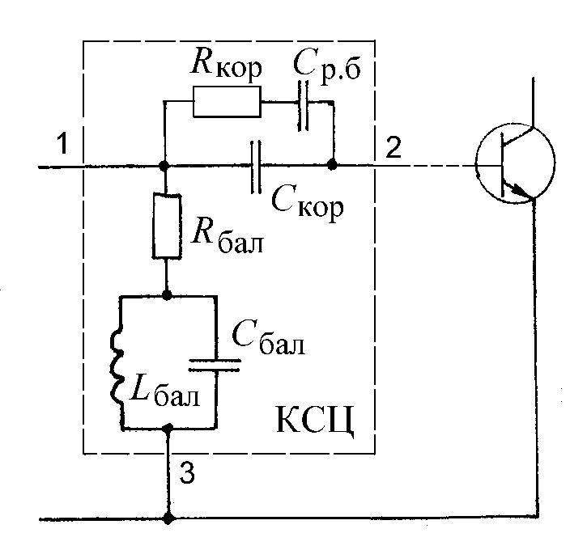

Рис. . Цепь коррекции

#### Коэффициент усиления каскада по мощности

## Схема оконечного каскада

#### Расчёт параметров разделительных элементов

Подберём значение из стандартного ряда:

Индуктивность .

Подберём значение из стандартного ряда:

Емкость

Подберём значение из стандартного ряда:

Емкость 1

Подберём значение из стандартного ряда:

Емкость

Подберём значение из стандартного ряда:

Емкость - она предотвращает замыкание источников смещения в базовой цепи через проводники линий входного трансформатора

Подберём значение из стандартного ряда:

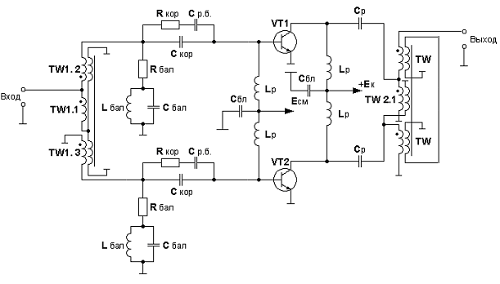

Рис. . Схема оконечного каскада

# Синтезатор сетки частот

Синтез частот представляет собой процесс получения одного или нескольких колебаний с заданным набором номинальных значений их частот из конечного числа исходных колебаний, обычно создаваемых опорным кварцевым генератором (ОКГ).

Комплекс устройств, осуществляющий синтез частот, называют системой синтеза частот, а совокупность номинальных значений частот, которые могут быть получены на его выходе и следуют друг за другом через заданный интервал - сеткой частот. Если система синтеза выполнена в виде конструктивно самостоятельного устройства, то её называют синтезатором частоты, или синтезатором сетки частот (ССЧ). Современные синтезаторы, как правило, работают от одного ОКГ, что позволяет в процессе синтеза обеспечить когерентность выходных колебаний ССЧ исходному колебанию ОКГ и, как следствие, приблизить стабильность каждой из частот формируемой сетки к стабильности частоты ОКГ.

## ***Синтезатор сетки частот*** с идентичными декадами

Для получения частот в заданном диапазоне, следующих друг за другом с заданным интервалом, используется синтезатор сетки частот с идентичными декадами, схема приведена на рис. 5.

Из частоты ОКГ в датчике опорных частот после ряда преобразований формируется 11 частот: и , где . После первой идентичной декады мы получаем частоту:

*,*которая лежит в промежутке

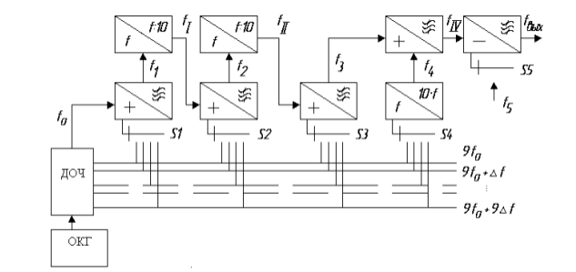

Рис. . Функциональная схема пассивного синтезатора идентичных декад

Значения k определяются положениями переключателей S1, S2 и т.д. Сформированная частота поступает на вторую (и последующие) декаду, где после аналогичных преобразований формируются частоты:

Последним блоком является вычитающее устройство, которое формирует выходную частоту из из некоторой частоты , которую надо определить.

Коэффициент , т.к.

Выберем

Выберем

Таким образом, получаем следующие частоты, формируемые датчиком опорных частот (ДОЧ):

МГц

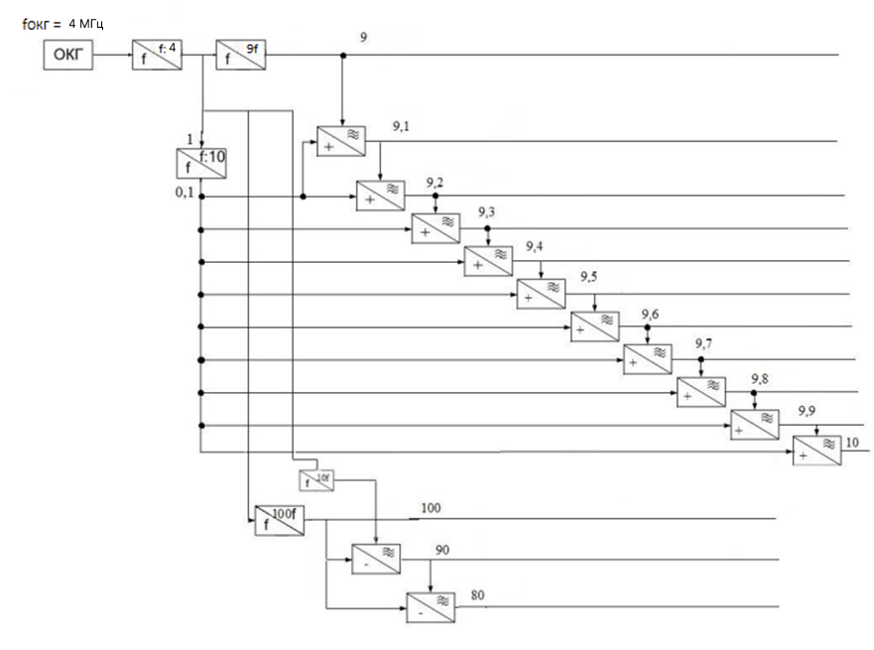

Рис. . Датчик опорных частот

## Ввод информационного сигнала

Однополосная модуляция существенно превосходит по многим параметрам обычную амплитудную модуляцию (АМ).

Согласно техническому заданию, необходимо осуществить однополосную модуляцию с частичным подавлением несущей (А3А), введя схему формирователя информационного сигнала в ССЧ. А3А — однополосная модуляция с остатком несущей, т. е. несущая подавляется неполностью, а частично, для того чтобы на приёмном устройстве была возможность подстройки частоты гетеродина.

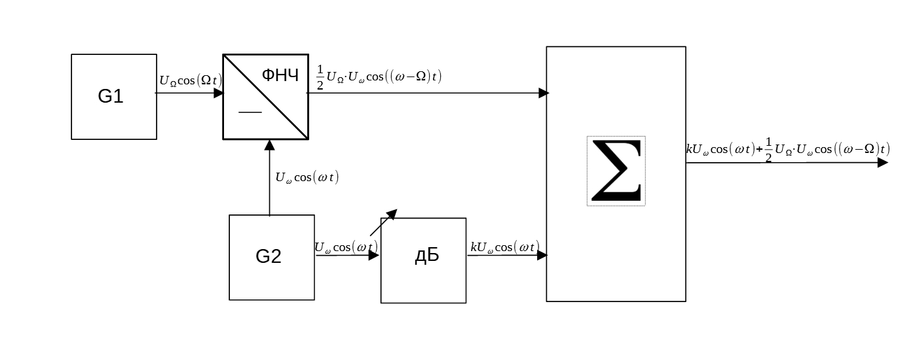

Рис. . Структурная схема модулятора

# Блок коммутируемых фильтров

Отличие реальных характеристик транзисторов от кусочно-линейных и ассиметричность плеч двухтактных схем приводит к тому, что в выходном сигнале каждой из базовых двухтактных схем, а значит, и на выходе передатчика появляются высшие гармоники, уровень которых может превысить допустимые значения. Поэтому в широкополосных передатчиках, каскады которых не содержат резонансные фильтрующие цепи, между выходом устройства сложения мощностей двухтактных схем и входом согласующего устройства включается блок коммутируемых фильтров.

Определим требуемое число фильтров и коэффициент перекрытия.

Согласно техническому заданию . Используем это значение для расчёта количества фильтров:

В результате получаем количество фильтров .

Уточним значение коэффициента перекрытия :

Рис. . Схема полосового i-го полосового фильтра

Входное сопротивление согласующего устройства:

Определим граничные частоты каждого из фильтров:

|  |  |
| --- | --- |
| Номер фильтра | Граничная частота, МГц |
| 1 | 7,935 |
| 2 | 12,59 |
| 3 | 19,98 |

## Определение параметров элементов полосового фильтра

#### Граничные частоты фильтра:

Зададимся неравномерностью АЧХ фильтра в полосе пропускания:

тогда коэффициент неравномерности АЧХ

Частота задержки:

Число элементов в фильтре: . Тогда определим, какое будет реальное затухание.

Значение полинома Чебышева на частоте задержки:

Затухание на частоте второй гармоники нижней граничной частоты:

Определяем величины элементов:

Перейдем от нормализованного прототипа к ПФ с полосой пропускания

Так как наш оконечный каскад выполнен по двухтактной схеме и транзисторы работают в классе В, то расчет реактивной мощности можно проводить для первых гармоник. Реактивная мощность для конденсаторов, расположенных в поперечных ветвях:

В поперечных ветвях

В качестве конденсаторов фильтров радиопередающей аппаратуры применяют керамические высоковольтные высокочастотные конденсаторы с минимальной индуктивностью выводов типа К-15У-1, К-15У-2, К-15У-3. Из них выбираем:

.

.

Катушки индуктивностей фильтров относятся к нестандартным элементам радиоаппаратуры и изготавливаются индивидуально. Исходными параметрами для их конструкторского расчета являются полученные значения индуктивностей, протекающий в них ток и максимальная рабочая частота.

# Заключение

В результате выполнения курсовой работы были рассчитаны ключевые блоки устройства генерирования и формирования радиосигналов. На основании исходных данных и методических указаний разработаны электрические принципиальные схемы для опорного кварцевого генератора (ОКГ) и оконечного каскада (ОК), а также сформированы перечни элементов для этих схем.

Для заданного диапазона частот спроектирована структурная схема синтезатора сетки частот с функцией однополосной модуляции на основе датчика опорных частот. Также выполнено проектирование блока коммутируемых фильтров для снижения уровня высших гармоник в выходном сигнале.

# Список использованных источников

* 1. Устройства генерирования и формирования радиосигналов: учеб. У82 пособие / а. В. Митрофанов, в. В. Полевой, в. Г. Сафин, а. А. Соловьев; под общ. Ред. А. А. Соловьева. Спб.: изд-во СПБГЭТУ "ЛЭТИ", 2011. 84 с.
  2. Ряды предпочтительных значений для резисторов и конденсаторов гост 28884-90.